

ACTIVIDAD
DIOSES AZTECAS

La religión de los aztecas era politeísta, esto significa que creían en varios dioses. Para este trabajo, deberá investigar sobre algunos de estos seres mágicos.

- De la siguiente lista, elija cuatro dioses.
- HUITZILOPOCHTLI
- QUETZALCOATL
- TLALOC
- MICTLANTECUHTLI
- COYOLXAUHQUI
- XOCHIQUETZAK
- YACATECHUTLI
- XOCHIPILLI
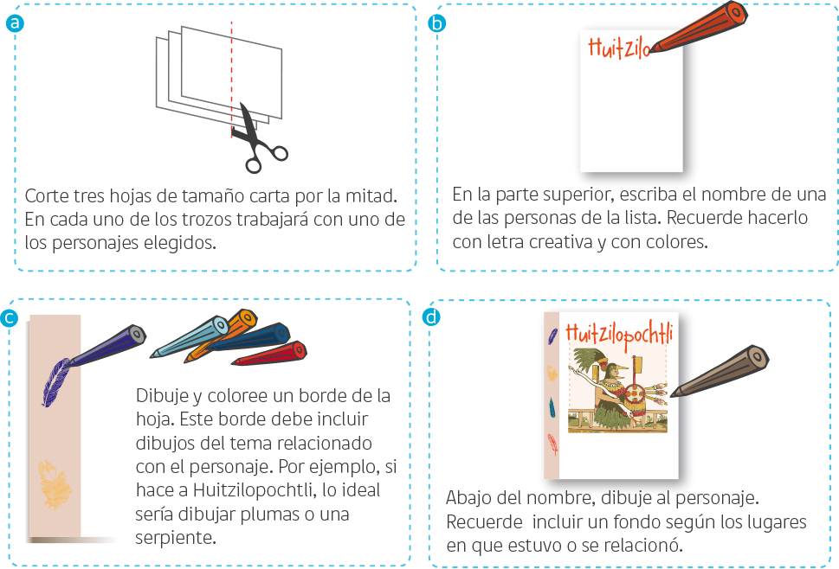
- A continuación confeccione tarjetas sobre ellos. La idea es poner sólo lo esencial de cada uno. Para lograrlo, siga las siguientes instrucciones.



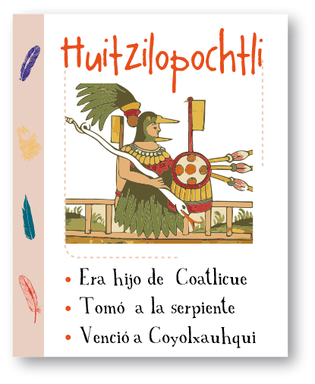

Elaborado por: Pilar García-Huidobro

